CỘNG HÒA XÃ HỘI CHỦ NGHĨA VIỆT NAM
Độc lập – Tự do – Hạnh phúc

PHƯƠNG ÁN KINH DOANH
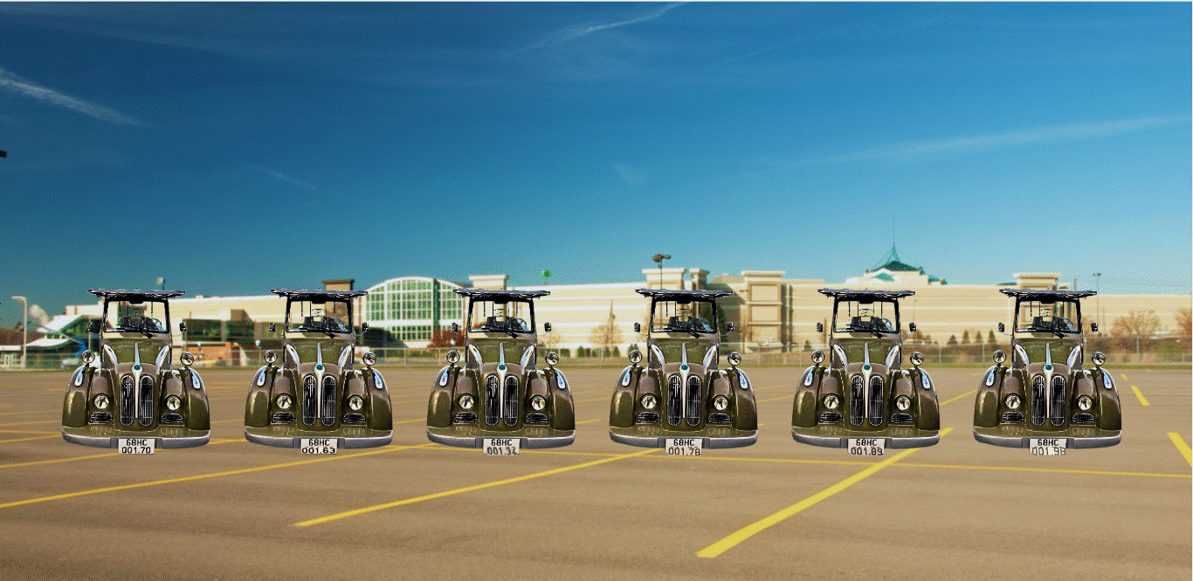
HOẠT ĐỘNG VẬN TẢI KHÁCH DU LỊCH BẰNG XE Ô TÔ ĐIỆN TẠI GRAND WORLD
PHÚ QUỐC – AN GIANG

- Đơn vị vận tải: CÔNG TY TNHH MỘT THÀNH VIÊN VẬN TẢI VÀ DU LỊCH MINH HẢI
- Địa chỉ: Lô HH-76 Grand World, Gành Dầu, Đặc khu Phú Quốc, tỉnh An Giang Việt Nam
- Mã số doanh nghiệp : 1702268923
- Điện thoại: 0912735531

Tháng 02 năm 2026
Độc lập – Tự do – Hạnh phúc

PHƯƠNG ÁN TỔ CHỨC VẬN HÀNH & KINH DOANH
CÔNG TY TNHH MỘT THÀNH VIÊN VẬN TẢI VÀ DU LỊCH MINH HẢI
- Địa chỉ: Lô HH-76 Grand World, Gành Dầu, Đặc khu Phú Quốc, tỉnh An Giang Việt Nam
- Mã số doanh nghiệp : 1702268923
- Người đại diện theo pháp luật: Ông Nguyễn Ngọc Kim
+ Chức vụ: Giám đốc
+ Điện thoại: 091 273 5531
+ CCCD số: 038077009834 Ngày cấp: 17/06/2023
+ Nơi cấp: Cục cảnh sát QLHC về TTXH
+ Địa chỉ thường trú: Khu Phố 2, thị trấn Thiệu Hóa, huyện Thiệu Hóa, tỉnh Thanh Hóa.
I. Giới thiệu về đặc khu Phú Quốc
Phú Quốc, thiên đường nhiệt đới nằm trong Vịnh Thái Lan, là hòn đảo lớn nhất của Việt Nam nằm ở phía Tây Nam, cũng là hòn đảo lớn nhất trong quần thể 22 đảo nhỏ to khác nhau tại đây. Phú Quốc cùng với các hòn đảo khác tạo thành huyện đảo Phú Quốc thuộc tỉnh Kiên Giang.
Phú Quốc có diện tích 589,23 km², trải dài từ vĩ độ 9°53′ đến 10°28′ độ vĩ Bắc và kinh độ từ 103°49′ đến 104°05′ độ kinh Đông, nằm cách thành phố Rạch Giá 120 km và cách thành phố Hà Tiên 45 km. Năm 2006, Khu dự trữ sinh quyển ven biển và biển đảo Kiên Giang bao gồm cả Phú Quốc được UNESCO công nhận là khu dự trữ sinh quyển thế giới.
Phú Quốc từ lâu đã trở nên nổi tiếng với khách du lịch khắp mọi miền đất nước và quốc tế. Điều này không chỉ vì Phú Quốc là một hòn đảo xinh đẹp mà nơi đây còn chứa đựng nhiều điều bí ẩn mà không phải ai cũng có thể khám phá hết được.
Nhờ có điều kiện tự nhiên và thiên nhiên ưu đãi, có khí hậu ôn hòa, Phú Quốc đang dần trở thành thiên đường nghỉ dưỡng mới của thế giới, thu hút đông đảo các nhà đầu tư trong nước và quốc tế. Hãng truyền thông CNN của Mỹ mới đây bình chọn Phú Quốc là một trong những điểm đến tốt nhất châu Á trong năm 2019 và Top 5 điểm đến mùa thu hàng đầu tại châu Á – Thái Bình Dương. Còn trong mắt nhà kinh doanh khách sạn lão luyện như ông Patrick Basset, Phó Chủ tịch phụ trách thị trường Việt Nam và một số nước châu Á của tập đoàn quản lý khách sạn danh tiếng Accor thì Phú Quốc cùng với Phuket của Thái Lan và Bali của Indonesia là ba hòn đảo có tiềm năng phát triển du lịch lớn nhất khu vực Đông Nam Á.
Bên cạnh sự phát triển mạnh mẽ của loại hình du lịch nghỉ dưỡng đã được khẳng định, Phú Quốc còn là điểm đến lý tưởng cho các hoạt động khám phá thiên nhiên kỳ thú có thể làm lạc bước chân du khách khi đặt chân đến hòn đảo xinh đẹp này
Phú Quốc có nhiều bãi biển đẹp trải dài từ phía bắc đến phía nam, có 99 ngọn núi đồi và dãy rừng nguyên sinh với hệ động thực vật phong phú. Phía Bắc của đảo có làng chài Rạch Vẹm, Bãi Thơm, Hòn Một,… nổi bật với vẻ đẹp hoang sơ hay ở nam đảo có 12 hòn đảo nhỏ to khác nhau thuộc quần đảo An Thới có thể kể đến như Hòn Thơm, Hòn Móng Tay, Hòn Gầm Ghì, Hòn Mây Rút,… là những nơi lý tưởng cho các hoạt động khám phá thiên nhiên cùng các hoạt động trên biển như du thuyền, câu cá, lặn ngắm san hô và khám phá đảo hoang kỳ thú.
II. Giới thiệu khái quát về kinh nghiệm hoạt động kinh doanh của công ty
Công ty TNHH MTV Vận Tải và Du Lịch Minh Hải được thành lập vào năm 2023, chủ yếu hoạt động về các lĩnh vực xe taxi và xe du lịch, xe hợp đồng, xe điện 4 bánh có gắn động cơ. Phạm vi hoạt động trong khu vực nội khu Grand World, Dương Đông và một số tỉnh thành để chở khách tham quan du lịch. Công ty kê khai và thực hiện nghĩa vụ thuế tại Chi Cục Thuế Đặc Khu Phú Quốc.
- Cơ cấu tổ chức nhân sự :
+ Giám đốc chi nhánh (01 người)
+ Phó giám đốc (2 người)
+ Kế toán trưởng (01 người)
+ Thủ quỹ kiêm văn phòng (03 người)
+ Cán bộ theo dõi an toàn giao thông (3 người)
+ Đội điều hành quản lý xe điện: 10 người (10 đội trưởng)
+ Nhân viên kỹ thuật sửa chữa: 05 người
+ Nhân viên lái xe: trên 100 người (có giấy phép lái xe hạng B2 trở lên)
- Loại xe: Xe ô tô điện 4 bánh gắn động cơ chạy bằng năng lượng pin Lithium, sản xuất tại Việt Nam và nhập khẩu có kết cấu chở người, hai trục, vận tốc thiết kế dưới 30km/h, số chỗ ngồi từ 6 đến 14 chỗ. Xe đủ tiêu chuẩn về an toàn kỹ thuật và bảo vệ môi trường theo quy định của Thông tư 86/2014/TT-BGTVT, ngày 31/12/2014 của Bộ Giao thông vận tải. Được đăng ký cấp biển số hoạt động đúng theo quy định 58/2020/TT-BCA ngày 16/06/2020 của Bộ trưởng Bộ Công an ban hành về đăng ký và đăng kiểm xe.
III. THÔNG SỐ KỸ THUẬT CỦA XE ĐIỆN
1. Thông số kỹ thuật xe điện 6 chỗ
STT | Thông số | Giá trị và đơn vị
1 | Kích thước | 3540 x 1230 x 1980 mm
2 | Số người cho phép chở | 06 người (kể cả người lái)
3 | Khoảng sáng gầm | 114 mm
4 | Bán kính vòng quay | 2.9 m
5 | Trọng lượng bản thân | 660 kg
6 | Khả năng leo dốc (Đủ tải) | 20%
7 | Khung xe | Khung hợp kim nhôm
8 | Vỏ xe | Vỏ nhựa PP
9 | Tốc độ tối đa | 20 – 30 km/h
10 | Quãng đường di chuyển | 60 – 80 km
11 | Động cơ | DC 48V - 3.7 KW
12 | Bộ điều khiển | CURTIS 48V - 275A
13 | Pin | Lithium
14 | Bộ sạc | Bộ sạc thông minh 48V
15 | Thời gian sạc | 8 – 10 giờ
16 | Hộp số | 2 cấp chuyển đổi tiến lùi
17 | Hệ thống phanh | Phanh đĩa / Phanh đĩa thủy lực
18 | Hệ thống lái | Hệ thống bánh răng tự động
19 | Hệ thống treo | Hệ thống treo độc lập
20 | Thông số lốp | 205/50 – 10 (Vành đúc)
21 | Hệ thống cần gạt nước | 1
22 | Hệ thống loa đài | 1

2. Thông số kỹ thuật xe điện 8 chỗ
STT | Thông số | Giá trị và đơn vị
1 | Kích thước (Dài x Rộng x Cao) | 4290 x 1500 x 2060 mm
2 | Chỗ ngồi | 08 người
3 | Khối lượng bản thân | 910 kg
4 | Vận tốc lớn nhất | 30 km/h
5 | Khả năng leo dốc (Đủ tải) | 20%
6 | Bán kính vòng quay | 4.0 m
7 | Kiểu động cơ (AQH17-54004C) | 72V - 7.5KW AC
8 | Kiểu loại PIN | PIN Lithium 72V - 200/230Ah
9 | Bánh xe | 4 x 165/65R13
10 | Quãng đường/lần sạc (đường phẳng) | 90 - 100 km
11 | Bộ điều khiển (Chính Hãng) | TOYOTA / 40-440A
12 | Bộ nạp Pin (Điện áp vào) | 220V - 50Hz
13 | Hệ thống phanh | Đĩa / Tang trống / Thủy lực
14 | Hệ thống lái | Có trợ lực điện
15 | Bộ phụ kiện dự phòng | Ngồi tựa tay, vin sau – sử dụng dự phòng

3. Thông số kỹ thuật xe điện 14 chỗ
STT | Thông số | Giá trị và đơn vị
1 | Nhãn hiệu | Lvtong LT – S14.C
2 | Kích thước xe | 4960 x 1480 x 2060 mm
3 | Động cơ | 3 PHA 72V – 7.5 KW
4 | Bình điện | 6V - 200Ah
5 | Bộ điều khiển | Lvtong
6 | Thời gian sạc | 9 - 10 giờ
7 | Sạc điện tử | Thông minh (Bên ngoài xe)
8 | Tốc độ tối đa | 30 km/h
9 | Quãng đường đi được | 150 km
10 | Trang bị khác | Trợ lực lái, Trợ lực phanh

- Xe được trang bị : Thiết bị giám sát hành trình, camera, app tính tiền theo quy định của pháp luật để đảm bảo tất cả các hoạt động thông suốt và an toàn.
- Tất cả các xe được mua bảo hiểm TNDS cho hành khách theo quy định
- Niêm yết giá cước công khai trên xe. Xe 6 chỗ ngồi 30.000 đ/km. Xe 8 chỗ ngồi 40.000 đ/km. Xe 14 chỗ ngồi 60.000 đ/km. Phí thời gian chờ 2.000 đ/phút.
- Số điện thoại tổng đài của công ty: 0916235656.
- Vận tốc xe điện 4 bánh 30km/h, phục vụ du khách với độ an toàn cao, giảm thiểu tác động xấu đến môi trường, không gây tiếng ồn, khách du lịch rất yêu thích. Phương tiện từ 6-14 chỗ hoạt động trong phạm vi ngắn nên hạn chế ách tắc giao thông.
IV. Phương án kinh doanh
Grand World là một địa điểm du lịch rất quan trọng trong hệ sinh thái của công ty cổ phần đầu tư và phát triển du lịch Phú Quốc, hàng năm có hàng triệu lượt khách đến tham quan và trải nghiệm trong quần thể du lịch. Do nhu cầu tham quan của khách du lịch là rất lớn, trong khi phương tiện vận chuyển khách du lịch tại khu vực Grand World chủ yếu là các hộ tự phát, xe không đủ tiêu chuẩn và điều kiện kinh doanh vận chuyển hành khách, dễ gây tai nạn và hay cháy nổ nhiều lần, đa phần lái xe không có giấy phép, ăn mặc không đúng quy định, không tạo được thiện cảm với khách du lịch.
Nhằm đem lại hiệu quả kinh tế, đồng bộ, văn minh lịch sự, mang lại sự trải nghiệm, tham quan cho khách du lịch bằng xe điện trong khu vực Grand World của ban quản lý và chủ đầu tư, công ty Minh Hải chúng tôi muốn hợp tác và thuê lại các vị trí đậu đỗ xe trong khu vực Grand World để phục vụ khách du lịch. Nếu được sự đồng ý và chấp thuận của ban quản lý và chủ đầu tư, Công ty du lịch Minh Hải cam kết sẽ thực hiện và chấp hành đúng các nội quy, quy chế của ban quản lý và chủ đầu tư.
Xin trân trọng cảm ơn!
Phú Quốc, ngày … tháng … năm 2026
GIÁM ĐỐC
NGUYỄN NGỌC KIM

SƠ ĐỒ CÁC VỊ TRÍ ĐẬU ĐỖ XE ĐƯA ĐÓN KHÁCH DU LỊCH THAM QUAN
